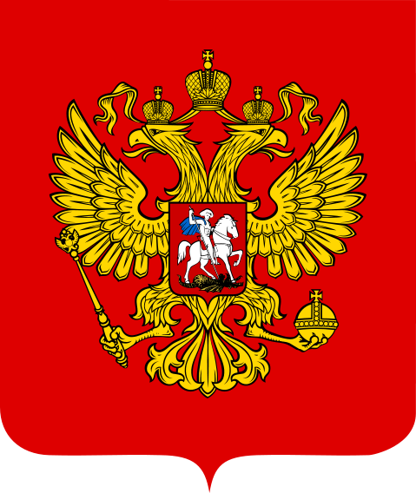
Герб
Российской
Федерации
Рис.1.

Герб г. Царицына
Рис. 2.
Герб г. Волгограда
Рис. 3.

